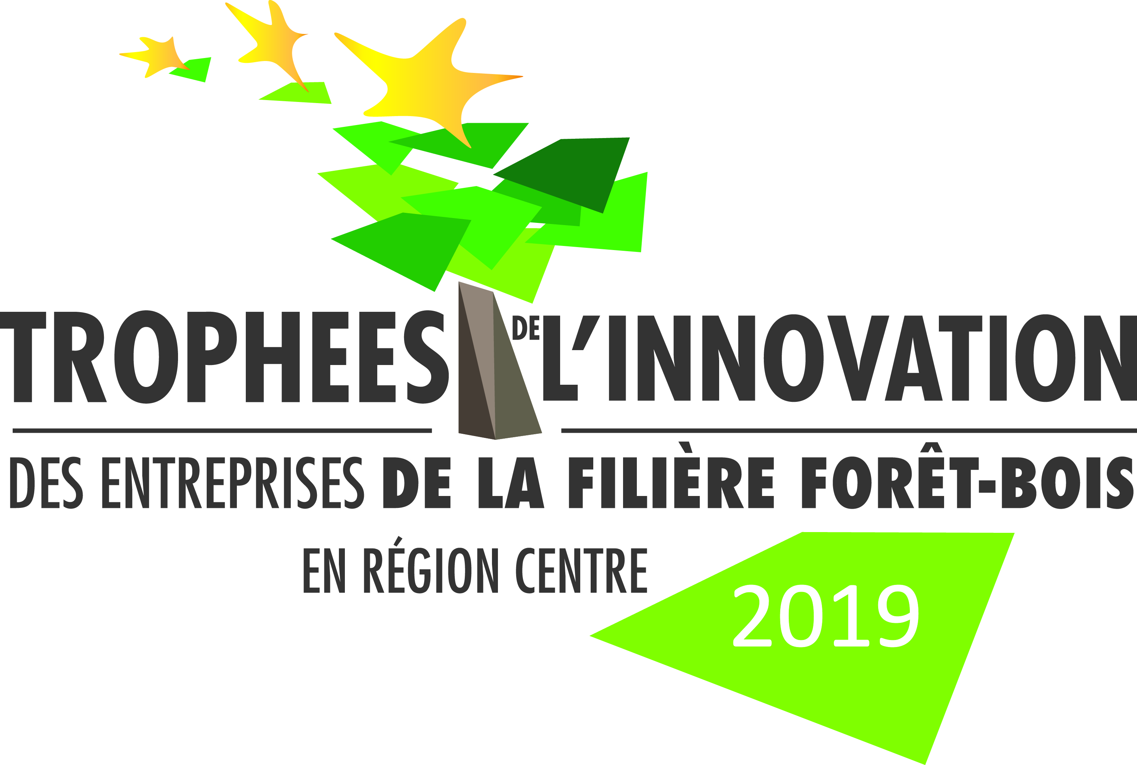

- DOSSIER D’INSCRIPTION -

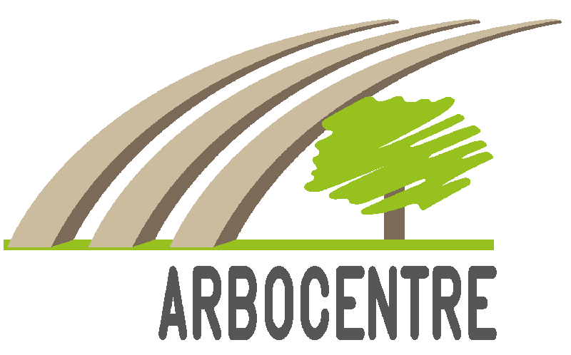

Organisés par Arbocentre, les Trophées de l’Innovation Forêt-Bois récompensent les TPE et PME de la filière forêt-bois de la région Centre-Val de Loire présentant des innovations dans une ou plusieurs catégories :
- Innovation Matériau – Procédés, Produit, Design
- Innovation Fonction Support – Marketing, TIC, Stratégie, Développement sociétal

Dates clés
Ouverture des candidatures : le 7 janvier 2019
Clôture des candidatures : le 31 mars 2019
Remise des Trophées : le 24 mai 2019
Arbocentre, qui sommes-nous ?
Arbocentre est l’Interprofession de la forêt et du bois régionale. Elle rassemble les entreprises, les personnes et les organismes impliqués dans la production et la transformation du bois : recherche, formation, forêt, travaux forestiers, transformation, énergie, construction, maîtres d’ouvrage…)
Quels sont nos objectifs :
- Développer tous les usages du bois et les produits régionaux à base de bois, auprès des utilisateurs et prescripteurs.
- Fédérer les entreprises régionales du bois autour de projets structurants.
- Accompagner le développement technique et commercial des entreprises.
- Représenter les professionnels de bois auprès des institutions et collectivités.
- Promouvoir les formations et les métiers du bois auprès des jeunes.
C’est quoi l’innovation ?
On entend par innovation technologique de produit la mise au point/commercialisation d’un produit plus performant dans le but de fournir au consommateur des services objectivement nouveaux ou améliorés.
Par innovation technologique de procédé, on entend la mise au point/adoption de méthodes de production ou de distribution nouvelles ou notablement améliorées. Elle peut faire intervenir des changements affectant – séparément ou simultanément – les matériels, les ressources humaines ou les méthodes de travail.
Ces définitions sont extensibles aux activités de services, à l’organisation et au marketing dans les formes récentes d’innovation ainsi qu’à l’ouverture à l’international.
Pourquoi organiser ces Trophées de l’Innovation Forêt-Bois ?
Ces Trophées ont pour objectifs :
- d’inciter les entreprises du bois à innover pour mieux répondre aux attentes des marchés
- montrer que l’innovation est quotidienne et présente dans de nombreuses entreprises et qu’elle produit de la valeur ajoutée
- valoriser les produits et les innovations
- mettre en lumière le dynamisme de la filière bois.

Quel est l’intérêt de participer à ce concours ?
Les bénéfices de la participation aux Trophées de l’Innovation Forêt-Bois s’évaluent tant en interne en fédérant les salariés autour de la performance de l’entreprise, qu’à l’externe : renforcement d’image, visibilité dans les médias lors de la remise des Trophées, communication auprès des médias professionnels.
Vous souhaitez valoriser l’innovation dans votre entreprise :
Les Trophées de l’Innovation Forêt-Bois récompensent les innovations dans les catégories :
- Innovation Matériau, Procédés, produit, design, Eco-conception
- Innovation Fonction Support, Marketing, TIC, Stratégie, Développement sociétal
Qui peut s‘inscrire ?
Les Trophées de l’Innovation Forêt-Bois sont ouverts à toutes les entreprises de la filière forêt bois et notamment aux TPE et PME, installées en régions Centre-Val de Loire.
- L’entreprise doit avoir son siège social ou une activité en région Centre-Val de Loire
- L’entreprise doit être hors situation de redressement ou liquidation judiciaire.
- L’entreprise doit être à jour de ses cotisations fiscales et sociales.
- L’entreprise ne fait pas l’objet de poursuites administratives ou pénales (environnement, social, concurrence…)

Comment s’inscrire ?
Toute entreprise peut déposer un ou plusieurs dossier(s) dans chaque catégorie.
Auprès d’Arbocentre par mél, tél ou via le site internet :
02 38 41 80 00 – contact@arbocentre.asso.fr – www.arbocentre.asso.fr
Une fois remplies, les candidatures seront reçues jusqu’au 31 mars 2019.
Composition du dossier de candidature
Pour être enregistré et accepté, le dossier sera composé :
  - La fiche d’inscription (coordonnées, description générale de la société) datée, signée par le dirigeant,
  - Une fiche thématique avec le descriptif rapide,
  - Une présentation détaillée en trois points : situation initiale / méthodologie et actions mises en place / résultats obtenus et bénéfices pour l’entreprise (cette présentation détaillée ne doit pas excéder 2 pages),
  - Des photos de bonne qualité, entre 10 et 15, au format JPEG ou GIF (format 1600x1200 minimum, résolution 300 DPI),
  - Optionnellement une vidéo (durée entre 5 et 12 minutes sur CD rom au format AVI ou MPEG),
  - Le règlement des Trophées daté, signé par le dirigeant,
  - L’autorisation de cession des crédits photos et vidéos à Arbocentre pour la valorisation des résultats.
Fiche d’inscription
Remplir toutes les zones grisées en cliquant dedans – les zones grisées s’adapteront à la longueur de vos réponses.

Identification de l’entreprise

Raison sociale
Forme juridique Date de création N°SIRET
Adresse
Code Postal Ville
Tél Port Fax
Activité Capital social Code NAF
Nom du dirigeant Email
Nom du responsable du dossier
Fonction Email
Effectif CA 2017 % export
Montant des dépenses R&D Montant Investissement
Faites-vous partie d’un groupe ? Oui Non
Si oui lequel Effectif Nationalité

L’entreprise répond à la définition communautaire d’une PME Oui Non
Au sens européen du terme, soit un groupe de moins de 250 personnes avec un CA inférieur à 50 millions d’€ ou avec un total du bilan annuel inférieur à 43 M€.
L’entreprise est hors situation de redressement ou liquidation judiciaire Oui Non
L’entreprise est à jour de ses cotisations sociales et fiscales Oui Non
L’entreprise fait l’objet de poursuites administratives ou pénales Oui Non
(Environnement, social, concurrence,…)

L’entreprise ci-dessus fait acte de candidature aux « Trophées de l’Innovation des Entreprises de la filière forêt bois Centre 2019 » dans la ou les catégories suivantes :
Innovation Matériau, Procédés, produit, design, Eco-conception
Innovation Fonction Support, Marketing, TIC, Stratégie, Développement sociétal

Et certifie que les informations contenues dans ce dossier sont réelles et sincères, et déclare avoir pris connaissance du règlement joint et l’accepter sans réserve.

La participation aux Trophées de l’Innovation Forêt-Bois entraîne l’acceptation sans réserve du présent règlement ainsi que des décisions du Jury et l’autorisation de cession des crédits photos et vidéos à votre interprofession régionale pour la valorisation des résultats sur tous les types de supports.

Fait à le Cachet et signature du dirigeant de l’entreprise
Fiche thématique
1 – Innovation Matériau
Procédés, Produit, Design

Ces Trophées récompensent les entreprises de la filière forêt-bois ayant mis en place des actions innovantes concernant des procédés, des produits ou des designs techniques dans la région Centre.

L’innovation concerne un (plusieurs choix possibles) :
Procédés Produit Design Technique
Eco-conception

Quel est l’état d’avancement de votre innovation :

L’innovation s’appuie-t-elle sur une stratégie de :
Gain de productivité Diversification Différenciation
Autres
Expliquez vos motivations pour innover :

Décrivez succinctement en quoi, pour votre entreprise, c’est innovant :

Quelles actions et organisations avez-vous mises en place pour innover :
Service dédié Veille Propriété intellectuelle (brevet, enveloppe Soleau)
Internationalisation Partenariat Investissement financier Recrutement
Autres

L‘innovation a-t-elle donné lieu à :
- Un accompagnement par un organisme de recherche ou laboratoire?
Oui Non (si oui lequel) ?
- Un accompagnement par un financeur de l’innovation (si oui lequel) ? Oui Non

- Une collaboration avec un Designer (si ou lequel) ? Oui Non

- Une démarche d’éco-conception ? Oui Non
- La redéfinition du design de votre/vos produits ? Oui Non
- La valorisation des circuits courts pour approvisionnement ? Oui Non
- Une réduction des coûts de fabrication ? Oui Non
- Un brevet pour la protéger et/ou la valoriser ? Oui Non
- Une hausse du chiffre d’affaires ? en % Oui Non

Cette innovation permet-elle une économie (matière, énergie, déchets, etc.) ? Oui Non
Si oui, dans quelle proportion ?

Quels avantages concurrentiels et retombées par rapport à l’existant ?
Meilleure compétitivité, réduction des coûts Différenciation commerciale
Nouveau produit complémentaire à une gamme existante
Nouveau service à haute valeur ajoutée Maintien de l'emploi
Image, gain en notoriété Accès à nouveau marché (France, export)
Autres (précisez)

Quels bénéfices pour le client ?

L’innovation a-t-elle influé sur l’effectif de l’entreprise (recrutement ext/int, report sur de nouvelles missions, …) ?
Oui Non
Précisez :

L’innovation permet-elle l’amélioration des conditions de travail et/ou de l’environnement ?
Oui Non
Si oui, en quoi ?

L’interprofession de votre région se réserve la possibilité de compléter ce dossier par un entretien complémentaire.
Fiche Thématique
2 – Innovation fonction support
Marketing, TIC, Stratégie, Développement sociétal des entreprises
Ces Trophées récompensent les entreprises de la filière forêt-bois ayant mis en place des actions innovantes concernant le marketing, la communication et les Technologies de l’Information et de la Communication (TIC) dans la région Centre.

Votre innovation concerne (plusieurs choix possibles) :
Marketing (1) Communication (2) TIC (3) Dvlpt sociétal des entreprises (4)

Reportez-vous à la (les) catégorie (s) qui vous concerne (nt).
N’oubliez pas de répondre au point 5.

- Marketing
Précisez la nature de l’innovation que vous avez mise en place :

Décrivez en quoi cette méthode marketing est innovante pour votre entreprise :

Apports qualitatifs et/ou quantitatifs de l’innovation sur l’activité de l’entreprise
A-t-elle apporté de nouveaux marchés ? Oui Non
Si oui lesquels ?

A-t-elle permis de découvrir de nouveaux besoins de vos clients ? Oui Non
Si oui lesquels ?

A-t-elle permis de fidéliser ou d’augmenter le chiffre d’affaire relatif à votre clientèle ?
Oui Non
A-t-elle engendré un repositionnement de votre/vos produits ? Oui Non

Est-elle en lien avec une étude de marché ? Oui Non

Influence de l’innovation sur l’organisation de l’entreprise :
A-t-elle entraîné un remaniement des modes de commercialisation ? Oui Non

- Communication
Quel outil de communication innovant utilisez-vous ?

En quoi, pour votre entreprise, ce moyen de communication est-il innovant ?

Pour quelles raisons avez-vous choisi ce moyen parmi tous les moyens de communication existants ?

- Technologies de l’Information et de la Communication
Décrivez en quoi l’utilisation des TIC est innovante pour votre entreprise.

Dans la conception de votre site internet, quelles sont les innovations pour le dynamiser ?

Le site est-il géré en interne ? Oui Non
A-t-il engendré un recrutement ? Oui Non
Quelle est la fréquence de mise à jour ? Oui Non

Combien de nouveaux clients ont été apportés par le site (sa part et son évolution) ?

Avez-vous mis en place une boutique en ligne ? Oui Non
La boutique est-elle gérée en interne ? Oui Non
Quel est l’impact de la boutique sur votre chiffre d’affaires (en pourcentage) ? %
Influence de l’innovation sur l’organisation de l’entreprise :

Comment vos salariés utilisent-ils les TIC dans l’entreprise ?

L’entreprise prospecte-t-elle via le web, est-elle présente sur les réseaux sociaux ?

- Développement sociétal des entreprises
- Salariés
Mesures en faveur des personnes en situation de handicap.
Quelles dispositions ont été mises en place pour répondre à l’emploi et/ou au maintien dans l’emploi de personnes en situation de handicap ?

La formation des travailleurs handicapés est-elle un enjeu pour votre entreprise ?

Mesures en faveur des jeunes : insertion dans le monde professionnel
Avez-vous été en relation avec un ou plusieurs établissements d’enseignement et de formation et autres structures en charge de l’insertion des jeunes, dans le but d’un ou plusieurs recrutements ?

Comment intégrez-vous la transmission des compétences entre générations dans votre entreprise ?

Avez-vous déjà recruté des jeunes en période d’immersion ? Explicitez.

Si oui, les avez-vous maintenus en poste ?
Formation
Combien d’heures de formation attribuez-vous à vos salariés en plus des heures réglementaires ?

- Responsabilité sociétale des entreprises
Avez-vous mis en place un bilan et/ou un audit social et environnemental ? Oui Non

Quelles initiatives sont prises suites à ce bilan et/ou audit par l’entreprise ?

Réalisez-vous un/des investissements socialement responsables (activité d’insertion, logement social, achat responsable, etc.) ? Oui Non
Quels retours pour l’entreprise ?

Quels retours pour les salariés ?

Cette innovation est-elle en lien avec une certification/norme/label ?

- Prévention des risques professionnels
Avez-vous instauré des actions innovantes de prévention des risques professionnels ?
Oui Non
Si oui, lesquelles ?

Quelles améliorations en matière d’hygiène, de santé, de sécurité et des conditions de travail, innovantes avez-vous mis en place (troubles musculo-squelettiques, poussières de bois, troubles psychosociaux, etc.) ?

Quel est l’impact de ce changement ou ces changements sur votre encadrement ? Comment l’encadrement réagit-il ?

d. Autres démarches sociétales
Description synthétique :

- Impact de l’action innovante sur votre activité

Quel est l’état d’avancement de votre innovation :

Expliquez vos motivations pour innover :

Quelles actions et organisations avez-vous mis en place pour innover :
Service dédié Veille Propriété intellectuelle (brevet, enveloppe Soleau)
Internationalisation Partenariat Investissement financier Recrutement
Autres (précisez)

Dans combien de temps pensez-vous avoir un retour sur investissement ? (Expliquez)

Pouvez-vous quantifier les coûts liés à l’innovation ?

Quels avantages concurrentiels et retombées par rapport à l’existant ?
Meilleure compétitivité, réduction des coûts Différenciation commerciale
Nouveau produit complémentaire à une gamme existante
Nouveau service à haute valeur ajoutée Maintien de l'emploi
Image, gain en notoriété Accès à nouveau marché (France, export)
Autres (précisez)

L’innovation a-t-elle des impacts sur vos salariés et votre organisation ?

L’innovation a-t-elle influé sur l’effectif de l’entreprise (recrutement ext/int, report sur de nouvelles missions, …) ?
Oui Non

L’interprofession de votre région se réserve la possibilité de compléter ce dossier par un entretien complémentaire.
Fiche de présentation détaillée
(Cette présentation ne doit pas excéder deux pages)

Définissez le constat qui vous a mené à une action d’innovation (problématique, besoin, etc.) :

Expliquez la méthodologie et les actions mises en place pour le projet :

Indiquez les résultats obtenus et les bénéfices pour l’entreprise grâce à votre innovation :

Autorisation de cession des droits pour les photos transmises

Je soussigné,
Nom
Prénom
Société

Affirme avoir transmis les photos décrites ci-dessous concernant l’opération suivante :
Nom de l’opération :
Et lui cède les droits d’utilisation de ces photos pour toute action en lien avec la filière bois.
Fait à. Le.
Signature

PS : Les photos sont à joindre en format numérique (par mail, CD, plateforme de transfert, clé USB, …)

Merci de nous faire parvenir au minimum 5 photos.

L’autorisation de cession des droits pour les photos transmises est valable pour Arbocentre qui pourra être amené à utiliser ces photos pour toutes actions de communication.

N° photo | Référence | Photographe | Description sommaire
Photo 1
Photo 2
Photo 3
Photo 4
Photo 5
Photo 6
Photo 7
Photo 8
Photo 9
Photo 10
Photo 11
Photo 12

